Pixhawk之调试方法
对于 PX4 Firmware 的调试，有别于传统的单片机单步调试，没有办法仿真，因为是多线程程序，也没有好的集成编译环境。主要还是靠串口打印来调试数据。在 Pixhawk 飞控上有一个 USB 的接口，如果想要进入串口打印调试终端 nsh ，就必须拔掉 SD 卡，然后用 USB 口连接电脑，否则不能进入 nsh 终端。
注意： 对于 Firmware 1.5.4 版本，其更改了 rcS 启动文件，导致 nsh 始终乱码，修改方式如下：
新固件 (line649)
# Start MAVLink
mavlink start -r 800000 -d /dev/ttyACM0 -m config -x
\end{lstlisting}
按老固件方法加一个判断
\begin{lstlisting}
# Start USB shell if no microSD present, MAVLink else
if [ $LOG_FILE == /dev/null ]
then
# Try to get an USB console
nshterm /dev/ttyACM0 &
else
mavlink start -r 800000 -d /dev/ttyACM0 -m config -x
fi
进而 make 并 upload 即可。
新手玩家第一次进行 USB 或者串口连接系统命令行终端，请先按照要求进行系统控制台安装。

Windows
NuttShell(nsh) 和 Unix 终端命令类似。 NSH 通过串口或者 USB 转串口来与 PX4FMU 交互，因此可以使用类似超级终端的串口软件来与 FMU 交互，在 Pixhawk 开发中，建立好了开发环境后 (第\ref{compile}节) ， PX4 Toolchain 已经附带了一个串口工具： TeraTerm 。当然，也可以选择使用任何一种串口调试工具。

Linux
在 Ubuntu 上通常使用 screen 工具进行调试，可按如下方法安装：
sudo apt-get install screen
使用 screen 工具连接串口
screen /dev/ttyXXX BAUDRATE 8N1
其中， ttyXXX 为串口名称，通过 ls /dev/tty* 命令查看设备名称。
通常为： /dev/ttyUSB0 或者 /dev/ttyACM0 。

调试方法
在 Windows 和 Linux 操作系统下的调试方法是相同的，这里以 Windows 为例进行说明。
( 1 ) 拔掉 SD 卡，
( 2 ) 把飞控用 USB 线和电脑连接，
( 3 ) 然后打开 Tera Term 串口调试助手，输入 Pixhawk 的飞控 COM 端口号码，和正确的波特率。要等待飞控蜂鸣器两声长响，飞控系统启动完全了。
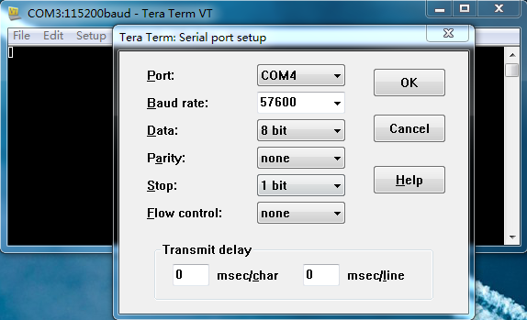
\quad $\circ$ 57600 baud
\quad $\circ$ 8 data bits
\quad $\circ$ 1 stop bit
点击回车后即可进入 nsh ：
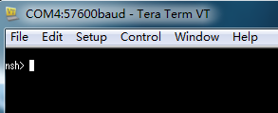
microSD 注意事项：
因为 microSD 卡需要时间去写文件 ，所以在飞控板正记录日志的时候 断电有可能会损坏系统。日志记录在 上锁的时候会自动被停止，因此系统 断电前需要上锁。
( 4 ) 输入测试命令
$\bullet$ ls
nsh> ls -l # 列出当前文件夹内容
/:
dr--r--r-- 0 dev/ # 飞控板上的设备、传感器等
dr--r--r-- 0 etc/ # 脚本、混控配置和 Bootloader
dr--r--r-- 0 fs/ # 参数、航点
dr--r--r-- 0 obj/ # 文件句柄
$\bullet$ ls /etc
nsh> ls /etc
/etc:
.
extras/
mixers/
init.d/
$\bullet$ free
nsh> free //查看 RAM 大小；
total used free largest
Mem: 235888 168624 67264 61888
$\bullet$ test
固件中 有名为“ test ”的测试命令 ，它可以用来帮助列出所有测试项目 ，并且很有利于隔离问题。比如 sensor test 用来测试传感器。单独的测试传感器。单独的驱动也有测试，大多数情况下是一个状态指令 (status command) ，比如 ： l3gd20 test
nsh> l3gd20 test
WARN [l3gd20] gyro x: 0.02675 rad/s
WARN [l3gd20] gyro y: -0.03811 rad/s
WARN [l3gd20] gyro z: -0.00076 rad/s
WARN [l3gd20] temp: 33 C
WARN [l3gd20] gyro x: 25 raw
WARN [l3gd20] gyro y: -47 raw
WARN [l3gd20] gyro z: -5 raw
WARN [l3gd20] temp: 7 raw
WARN [l3gd20] gyro range: 34.9066 rad/s (2000 deg/s)
ERROR [l3gd20] PASS
对于传感器的命令有 start 、 test 、 reset、 info 、 testerror 或者 regdump
$\bullet$ ? / help
在串口调试助手输入 ? 或者 help 指令，可以发现飞控系统支持的指令列表。 PX4 所有的内建应用程序 (Builtin Apps) 都在指令列表里面。详细的调试指令说明请待后续发布。
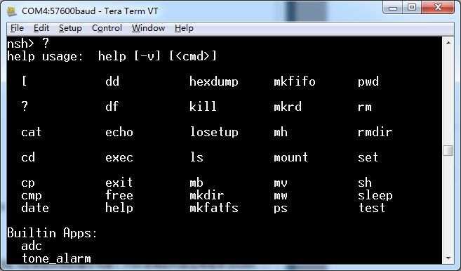
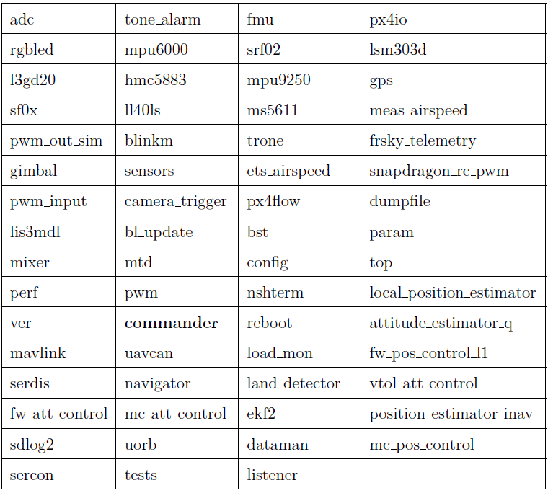
这些指令，比如 commander 指令（该指令是切换飞控状态的可以切换 takeoff,stab,land 模式状态）。我们在终端输入 commander stop 就是停止这个进程运行。如果我们想启动某个进程，比如我们要启动 commander start 就启动了这个进程。其他也是 XXX start 就启动这个进程，有些进程还要输入参数。$\phi$
例如
nsh> commander stop
WARN [commander] .
WARN [commander] terminated.
nsh> commander start
...
nsh> ekf2 stop
nsh> ekf2 start
nsh> INFO [lib__ecl] EKF using pressure height - commencing alignment
INFO [lib__ecl] EKF alignment complete
如果我们要打印某个进程的某个变量，我们只要在这个变量处添加 warnx("XX",XX ) ；这个打印语句即可。具体用法可以在源码搜索到，复制修改即可。
例如
warnx("nav state: %d", status.nav_state);
我们想观察这个变量的话，进入调试终端，先把这个进程 stop 掉，然后再 start 一下，就可以看到打印输出。一定要先 stop 再 start ，否则看不到打印数据。这就是最有效的代码调试手段。
注意：输入 help 命令时，会出现很多系统指令列表，这些指令在 Firmware/msg 文件夹下都可以找到对应的话题，每一个指令都会订阅和发布一些数据，我们自己定义的 topic 也可以出现在这个命令列表中，前提是我们要在 cmake 里面添加。
Cmake 编辑脚本文件夹，其中 Cmake/Configs 是存放的不同硬件的编译脚本， nuttx_mindpx-v2_default 是 Pixhawk 这个硬件的编辑脚本，如果要添加驱动，添加系统功能的模块函数，要修改里面的编译选项，保证添加的模块文件，才能够被编译到。
Do what you say,say what you do.

